Nederlands (English below)
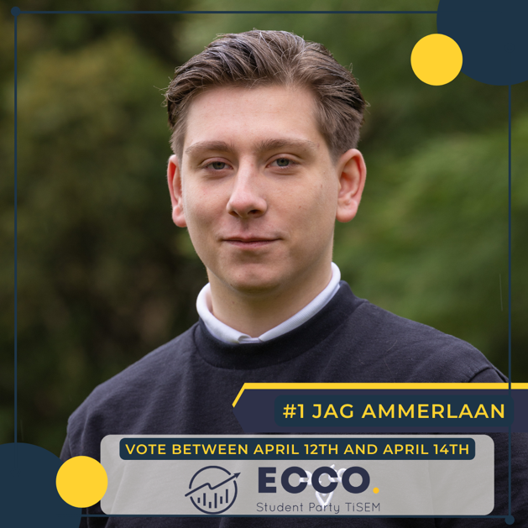 | Fractie  Student Party ECCO | Positie op lijst:1
 | Naam kandidaat: Jag Ammerlaan
Mijn naam is Jag Ammerlaan en ik ben 21 jaar oud. Volgend jaar, samen met mijn enthousiaste collega’s
wil graag onze partij doelen realiseren in de hoop ons studentenleven te kunnen verbeteren.

Op het moment ben ik een tweedejaars Entrepreneurship & Business Innovation student. Voor mijn tijd op
Tilburg University was ik een actieve student in Hamburg. Ik hielp daar mijn gemeenschap door middel van
goede doelen en school organisaties. Tijdens mijn studie hier zal ik al mijn aandacht focussen op ECCO’s vier
pilaren. Deze pilaren zijn de hoeksteen van de fractie. Een van de belangrijkste pilaren waar ik me op ga
focussen is het welzijn van studenten. Ik wil dat graag verbeteren door de universiteit richting een meer
blended leeromgeving te helpen. Dat betekent een betere transitie tussen online en offline leren.
Ik hoop dit te gaan bereiken door samen met mijn bestuur met de universiteit te gaan werken om nog meer
opgenomen colleges te krijgen voor alle TiSEM studenten en de communicatie tussen studenten en leraren te
verbeteren. Deze kleine veranderingen kunnen veel doen om de ervaring voor studenten te verbeteren.

Door mijn bestuursjaar wil ik me focussen op specifieke problemen waar de universiteit al jaren mee worstelt,
zoals de kwaliteit van het onderwijs. Deze issues staan nu in de spotlight dankzij de huidige pandemie.
Als een student die zelf voortdurend worstelt met de organen binnen Tilburg University ben ik gemotiveerd om
positieve verandering door te voeren.

Student Party ECCO gaat vooruit om Tilburg University te verbeteren met de input van onze medestudenten.
Geloof jij dat de universiteit harder moet werken om een soepelere transitie van online naar offline leren te
realiseren? Stem dan ECCO’s #1 12, 13 en 14 April en dan kunnen we dit samen op gaan lossen!

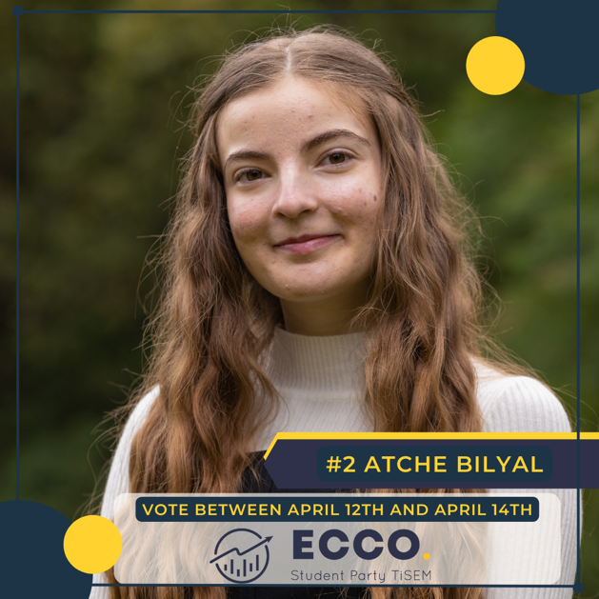 | Fractie  Student Party ECCO | Positie op lijst:2
Naam kandidaat:
Atche Bilyal
Mijn naam is Atche Bilyal en ik ben trots om op de lijst te staan voor ECCO in de 2022-2023 Faculty Council
verkiezingen. Sinds het begin van mijn studie vertegenwoordig ik het IBA studentenbelang in de Sounding Board en nu
wil ik dit werk graag voortzetten voor alle TiSEM studenten.
Momenteel studeer ik BSc International Business Administration. Van oorsprong kom ik uit Bulgarije en ben ik hier
lid van internationale gemeenschap op deze universiteit. Naast het studeren vind ik het ook belangrijk mezelf verder
te ontwikkelen door middel van extracurriculaire activiteiten. Mijn ervaring als middelbare school voorzitter voor drie
jaar, voorzitter van het regionale jeugdparlement Varna, debater op internationale competities en mede-oprichter van
het Europese Jeugd Parlement op mijn middelbare school is daarin slechts de basis. Ik ben op het moment actief voor
verschillende verenigingen en internationale organisaties, zowel op campus als daarbuiten, bijvoorbeeld Asset IB&M en
de Rotaract Club Varna-Euxinograd in mijn thuisstad.
Onze vier pilaren als Student Party ECCO voor het komende jaar zijn ‘Career Preparation’, ‘Quality of Education’,
studentwelzijn en ‘Student Integration’. Komend jaar wil ik me voornamelijk gaan focussen op studenten integratie en
empowerment om meer kansen te bieden voor mensen om te groeien. Tilburg University levert een sterke basis voor
persoonlijke groei en een levendige internationale gemeenschap. Ik geloof dat we nog veel van elkaar kunnen leren.
Echter, er is nog steeds een integratie kloof tussen Nederlands en internationale studenten. Ik geloof dat we veel van
elkaar kunnen leren. Het is mijn missie om te zorgen dat iedereen comfortabel zijn of haar ideeën en meningen kan
delen en dat iedereen zijn academische potentieel kan vervullen. Ik wil proberen te zorgen dat elke student, ongeacht
hun achtergrond, gelijk toegang heeft tot diverse carrièrekansen. In het kort, ik wil dat iedereen zoveel mogelijk uit het
universiteitsleven kan halen om goed voorbereid te zijn op het werkende leven.
Daarom, samen met mijn mede bestuursleden, zal ik mijn best doen om alle TiSEM studenten de steun en middelen te
geven die ze nodig hebben, om hun ervaring te verbeteren in een internationaal georiënteerde atmosfeer op Tilburg
University. Vind jij een verrijkt studentenleven met veel kansen een goed plan? Stem dan ECCO #2 op 12, 13, 14 april.
Voor meer informatie kun je naar onze website www.studentpartyecco.nl.

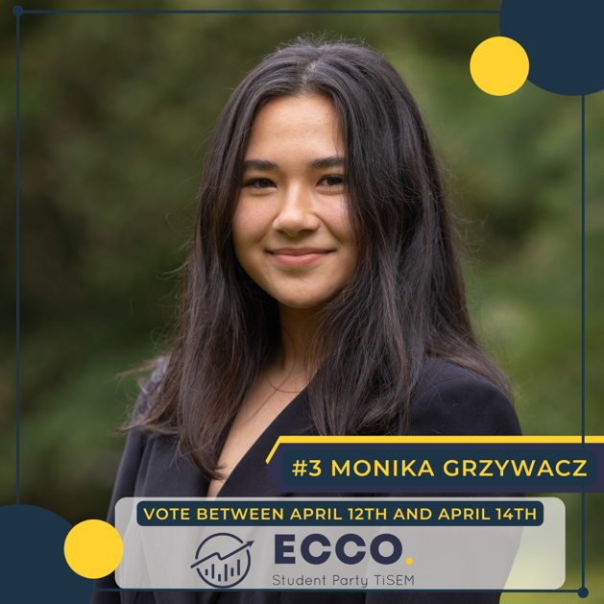 | Fractie  Student Party ECCO | Positie op lijst: 3
Naam kandidaat:
Monika Grzywacz
Mijn naam is Monika Grzywacz, ik ben 20 jaar oud en ik ben trots dat ik een onderdeel mag zijn van ECCO’s
kandidatenlijst voor de Faculty Council 2022-2023. Samen met mijn mede-bestuursleden wil ik me focussen
op het verbeteren van de studentwelzijn alsmede het meer toegankelijker maken van carrière- en sociale ontwikkelingsmogelijkheden voor internationale studenten.
Momenteel ben ik een eerstejaarsstudent BSc International Business Administration. Ik ben van
Pools/Taiwanese afkomst en ik ben opgegroeid in Venezuela. Naast mijn studie ben ik een actief lid van
Asset International Business & Management, waarvan ik een onderdeel ben van de eerstejaars committee.
Mijn betrokkenheid binnen Asset bestaat uit het organiseren van events voor nieuwe studenten op het gebied
van integratie binnen het studentenleven en het verbinden met andere medestudenten. Met deze ervaringen
heb ik geleerd om organisatorisch te werk te gaan en bovendien ook mijn interesse in studentwelzijn
aangewakkerd. Ik ben bewust dat veel nieuwe studenten vaak moeite hebben om in een nieuwe omgeving
te integreren en daarom wil ik hen helpen in het verbeteren van de onboarding van de studenten zodat de
nieuwe studenten het meeste uit hun studententijd kunnen halen.
Gedurende het komende academisch jaar wil ik me focussen op inclusie en gelijke kansen voor alle studenten,
ongeacht wat ieders nationaliteit is. Ik geloof erin dat in deze belangrijke vraagstuk verdere verbeteringen
doorgevoerd kunnen worden door middel van het communiceren en het laten horen van deze kwestie, zodat
de faculteit dichterbij gebracht kan worden. Additioneel streef ik naar het snel handelen op de huidige zorgen,
zoals het verbeteren van het beschikbaar stellen van studiemateriaal op Canvas en daarnaast wil ik met de
juiste oplossingen komen.
Ik hoop hiermee het onderwijs en het studentenleven binnen Tilburg University te verbeteren, door alle
TiSEM studenten te vertegenwoordigen. Als je met mij eens bent, stem #3 op 12, 13 en 14 april.
Voor meer informatie kan je altijd onze website bezoeken: www.studentpartyecco.nl.

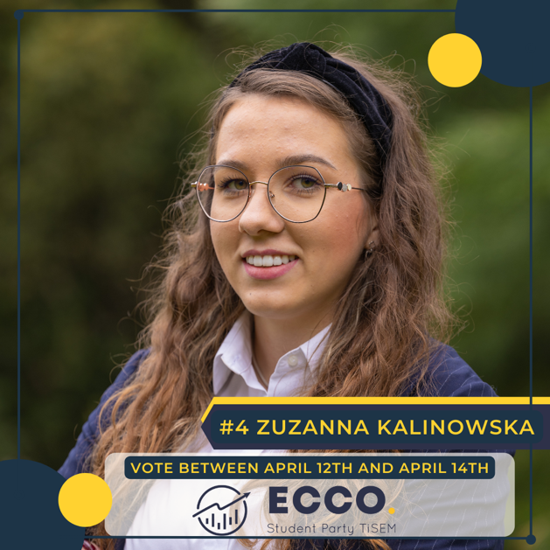 | Fractie  Student Party ECCO | Positie op lijst:4
Naam kandidaat:
Zuzanna Kalinowska
Mijn naam is Zuzanna Kalinowska en ik ben blij op de lijst te staan van Student Party ECCO voor de
faculteitsraad verkiezingen. Als bestuursleden van ECCO willen we de Faculty Council helpen om de
problemen binnen TiSEM te begrijpen waar studenten last van hebben en met oplossingen te komen die
werken voor onze studenten gemeenschap.
Ik ben een eerstejaars Economie student uit Polen. Ik heb veel ervaringen meegenomen vanuit mijn
middelbare school als lid van de schoolraad en ik hoop een kans te krijgen ze toe te passen in het
volgende academische jaar.
Volgend jaar wil ik me focussen op het kwaliteit van het onderwijs. Ik geloof dat we studenten een
soepelere transitie moeten geven naar een post-pandemische wereld. Ik zal er naar streven dat alle
leermiddelen beschikbaar zijn voor studenten en dat colleges worden opgenomen omdat dit flexibiliteit geeft
die studenten nodig hebben. Als een internationale student weet ik dat studeren in een ander land niet altijd
makkelijk is. Ik wil dus zorgen dat eerstejaars studenten een goede start krijgen door middel van het
verbeteren van het PASS programma. PASS mentoren wil ik ondersteunen met het begeleiden van nieuwe
studenten en het werken met de apps van de universiteit en hoe je tijdschema's opstelt.
Tijdens dit jaar heeft ECCO mooi werk gedaan en hun beloften waargemaakt zoals je kon zien in de
ingediende memo voor internationalisatie. Echter, wij denken dat er nog steeds ruimte is voor verbetering
om te promoten en te implementeren van best practices om TiSEM divers, veilig en inclusief te houden voor
alle Nederlandse en internationale studenten.
Ik wil meebeslissen op strategische zaken en de mogelijkheid hebben om mijn mede studenten te kunnen
vertegenwoordigen en mijn studentengemeenschap zo goed als mogelijk te dienen. Als je het met me eens
bent en je wil graag dat ik jou vertegenwoordig in de Faculty Council, stem dan op 12, 13, 14 April op mij.
Voor meer informatie kun je naar onze website www.studentpartyecco.nl.

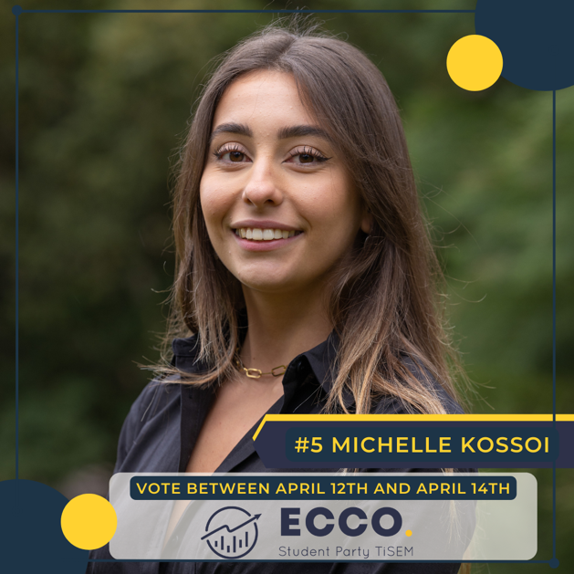 | Fractie  Student Party ECCO | Positie op lijst: 5
Naam kandidaat:
Michelle Kossoi
Mijn naam is Michelle Kossoi en ik ben trots dat ik een deel mag uitmaken van de kandiatenlijst van ECCO
voor de Faculty Council 2022-2023. Samen met mijn mede-bestuursleden probeer ik jullie studie-ervaring te
verbeteren binnen Tilburg University, terwijl er rekening gehouden wordt met jullie behoeften, zorgen en
ideeën.
Momenteel zit ik in mijn tweede jaar van International Business Administration, wat mijn interesse voor
Marketing en Management triggert. Gezien ik een internationale student ben en ook verschillende landen heb
gewoond, weet ik uit ervaring hoe het is om uit je comfortzone te treden en hoe het soms ook uitdagend is
om voor het eerst op jezelf te gaan wonen als nieuwe student. Ik ben van oorsprong een Oekraïense die
opgegroeid is in Duitsland en ik heb geleerd hoe ik op een comfortabele manier met andere culturen om kan
gaan. Dit zie ik als een pluspunt. Door in aanraking te komen met een internationale omgeving heeft me
bijgebracht dat communicatie en het overdragen van cruciale informatie erg belangrijk is.
Volgend academisch jaar focus ik me op het adequaat beschikbaar maken van cruciale informatie aan alle
TiSEM studenten die hen helpt de juiste hulp en middelen te vinden die een student nodig heeft. Dit kan
gerealiseerd worden door hier bewustzijn te creëren en ervoor zorgen dat dit goed gecommuniceerd wordt is
hier van belang. Verder streef ik naar het integreren van studenten in een nieuwe omgeving, waar idealiter
zowel Nederlandse en internationale studenten met elkaar in contact kunnen komen en vervolgens elkaars
culturen kunnen leren kennen. Dit houdt in dat men hiermee niet alleen kennis over culturen opbouwt, maar
ook een vaardigheid ontwikkelt dat zeer waardevol kan zijn in het internationale zakenleven.
Om het belang van de TiSEM student te vertegenwoordigen zoals ‘career preparation’, ‘quality of education’,
studentwelzijn en ‘student integration’, kan je op een van de ECCO bestuursleden of op mij (#5) stemmen op
12, 13 en 14 april 2022. Ben je nieuwsgierig wat ECCO doet en wat we al bereikt hebben, aarzel niet om onze website
www.studentpartyecco.nl te bezoeken.

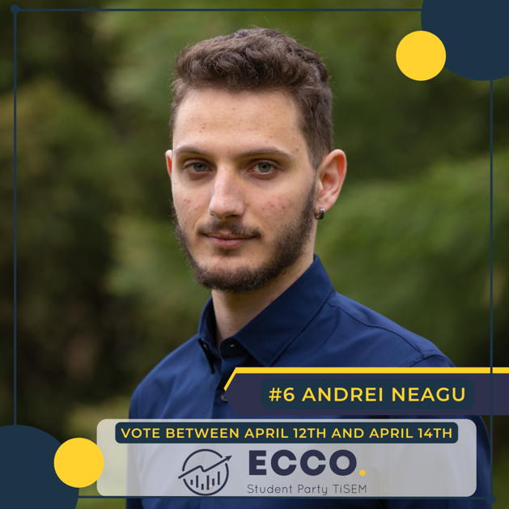 | Fractie  Student Party ECCO | Positie op lijst:6
Naam kandidaat:
Andrei Neagu
Mijn naam is Andrei Neagu en ik ben trots dat ik een onderdeel mag zijn van ECCO’s kandidatenlijst voor de
Faculty Council 2022-2023. Samen met mijn mede-bestuursleden wil ik de belangen van de TiSEM studenten vertegenwoordigen en alles eraan doen om het studentenleven te verbeteren.

Ik ben een 20-jarige student uit Boekarest, Roemenië. Momenteel ben ik een derdejaars International
Business Administration student en volgend jaar ga ik aansluitend een masteropleiding volgen binnen
Tilburg University. Gedurende de afgelopen twee jaar ben ik als internationale student voortdurend in
aanraking gekomen met verschillende culturen en hiermee denk ik dat ik op het punt gekomen ben dat ik ook
de belangen van verschillende TiSEM studenten kan vertegenwoordigen.

Mijn belangrijkste aandachtsgebied voor volgend studiejaar is de pijler ‘Quality of Education’. Ten eerste wil
ik ervoor zorgen dat TiSEM studenten het beste uit hun curriculum kunnen halen en dat de studenten de
benodigde ondersteuning krijgen, zowel online als offline, om hun vakken succesvol te behalen.
Ten tweede, een ander doel is dat de transitie naar een post-pandemische periode in het onderwijs zo soepel
mogelijk verloopt. Zoals dit jaar zouden delen van het onderwijs plotseling overschakelen van online naar
on-campus onderwijs is niet gegaan zoals het gepland is en ik weet zeker dat studenten en de faculteit dit
willen verbeteren.

Ik hoop dat jullie de kandidatuur van mij en collega’s van ECCO ondersteunen om hiermee hopelijk de ‘Quality
of Education’ van TiSEM te verbeteren in het aankomende studiejaar. Als je denkt dat dit zeker een issue is
dat verbeterd kan worden, stem #6 op 12-14 april. Voor meer informatie, raadpleeg onze
website www.studentpartyecco.nl.

